**МИНИСТЕРСТВО ЦИФРОВОГО РАЗВИТИЯ, СВЯЗИ И МАССОВЫХ КОММУНИКАЦИЙ РОССИЙСКОЙ ФЕДЕРАЦИИ**

Ордена Трудового Красного Знамени федеральное государственное бюджетное образовательное учреждение высшего образования

**«Московский технический университет связи и информатики»**

Кафедра «Информационная безопасность»

ЛАБОРАТОРНАЯ РАБОТА №3

по дисциплине

«Разработка безопасного ПО»  
на тему

«Модули. Линейные, разветвляющиеся и итерационные алгоритмы»

Выполнил:

студент группы БПЗ1902

Кварацхелия Д.Т.

Проверил:

старший преподаватель  
 кафедры ИБ

Барков В.В.

Москва 2022

Цель практикума:

Овладеть навыками создания модулей в языке C++ и научится создавать линейные, разветвляющиеся и итерационные программы на языке C++.

Задание:

По номеру Вашего варианта выбрать функции f1(x), f2(x), a(n).

В каждом задании необходимо реализовать функции.

При реализации функций f3 и f4 вычисление очередного слагаемого организовать с помощью функции a(n).

Вычисление значения функции f4 следует производить до тех пор, пока не будет достигнута заданная точность ε, т.е. до тех пор, пока истинно условие |a(i)-a(i-1)|> ε.

Разработанные функции разместить в отдельном модуле.   
Имя модуля должно состоять из названия группы, фамилии исполнителя, номера лабораторной работы и номера задания. Все части названия модуля разделить точкой. Например, для задания 1: BPZ1901.Ivanov.Lab3.Task1.

В модуле определить пространство имен с названием дисциплины (RBPO). Внутри пространства имен RBPO определить пространство имен, включающее номер лабораторной работы (Lab3). Внутри пространства имен RBPO::Lab3 определить пространство имен с номером задания (TaskN, где N – номер задания).

Все разработанные функции в задании N должны лежать в пространстве имен RBPO::Lab3::TaskN, где N – номер задания.

Задание 1

При реализации функции f2 использовать условное выражение (не инструкцию выбора if).Функции f3 и f4 реализовать с помощью цикла for.

Определения функций f1, f2, a, f3, f4 поместить в одну единицу трансляции, описывающую интерфейс модуля (Module Interface Unit – файл с расширением *.ixx).

Экспортировать функции f1, f2, f3, f4. Само пространство имен НЕ экспортировать.

При необходимости подключить заголовочные файлы, используйте фрагмент глобального модуля (Global Module Fragment).

Задание 2

При реализации функции f2 использовать инструкцию выбора if.

Функции f3 и f4 реализовать с помощью цикла while.

Объявления функций f1, f2, f3, f4 поместить в единицу трансляции, описывающую интерфейс модуля (Module Interface Unit). Объявление функции a помещать не нужно.

Экспортировать пространство имен RBPO::Lab3::Task2 целиком.

Определения функций f1, f2, a, f3, f4 поместить в одну единицу трансляции, описывающую реализацию модуля (Module Implementation Unit).

При необходимости подключить заголовочные файлы, используйте используйте фрагмент глобального модуля (Global Module Fragment).

Задание 3

Функции f3 и f4 реализовать с помощью цикла do … while. Реализации функций должны возвращать те же результаты, что и в предыдущих заданиях.

Объявления функций f1, f2, a, f3, f4 поместить в единицу трансляции, описывающую интерфейс модуля (Module Interface Unit).

Экспортировать функции f1, f2, f3, f4. Само пространство имен НЕ экспортировать.

Каждое определение функций f1, f2, a, f3, f4 поместить в отдельную единицу трансляции, описывающую реализацию модуля (Module Implementation Unit).

Итоговый модуль будет содержать одну единицу трансляции, описывающую интерфейс модуля и 5 единиц трансляции, описывающих реализацию модуля. В каждой единице трансляции будет размещено одно определение функции.

При необходимости подключить заголовочные файлы, используйте фрагмент глобального модуля (Global Module Fragment).

Задание 4

Модуль разделить на 5 разделов (module partition).

Объявление каждой из функций f1, f2, a, f3, f4 поместить в отдельную единицу трансляции, описывающую интерфейс раздела модуля (Module Partition Interface Unit).

Экспортировать функции f1, f2, f3, f4 в соответствующих единицах трасляции.

В единице трансляции, описывающей интерфейс модуля (Module Interface Unit) импортировать разделы, содержащие экспорт фукнций f1, f2, f3, f4 и экспортировать их. Каждое определение функций f1, f2, a, f3, f4 поместить в отдельную единицу трансляции, описывающую реализацию раздела модуля (Module Partition Implementation Unit). В единицах трансляции, содержащих реализации f3 и f4 потребуется импортировать раздел с объявлением функции a.

Итоговый модуль будет содержать одну единицу трансляции, описывающую интерфейс модуля и 5 разделов. Каждый из разделов будет включать единицу трансляции, описывающую интерфейс раздела модуля (в которой будет содержаться прототип функции), и единицу трансляции, описывающую реализацию раздела модуля (в которой будет содержаться реализация фукнции).

При необходимости подключить заголовочные файлы, используйте фрагмент глобального модуля (Global Module Fragment).

Задание 5

Объявления и определения функций f1, f2, a, f3, f4 поместить в одну единицу трансляции, описывающую интерфейс модуля (Module Interface Unit – файл с расширением *.ixx).

При этом определение (реализацию) функций поместить в приватный фрагмент модуля (Module Private Fragment).

Экспортировать функции f1, f2, f3, f4. Само пространство имен НЕ экспортировать.

При необходимости подключить заголовочные файлы, используйте фрагмент глобального модуля (Global Module Fragment).

Задание 6

Разработать функцию main, демонстрирующую работу всех разработанных функций в заданиях 1-5.

Функция должна в цикле показывать меню и давать возможность выбрать задание и продемонстрировать работу всех функций из этого задания.

Выполнение:

Индивидуальный вариант – 9:

$$f\left(x,y\right)={\left(\cos\left(x\right)-\cos\left(y\right)\right)}^{2}-{\left(\sin\left(x\right)-\sin\left(y\right)\right)}^{2}$$

$$f\left(x\right)=\left\{\begin{aligned}45x^{2}+5, x>3,6 \\ \frac{5x}{10x^{2}+1}, &x≤3,6\end{aligned}\right.$$

$$a_{i}={\left(-1\right)}^{i}\frac{i+1}{2^{i-1}}$$

ссылка на репозиторий: https://github.com/Cutie0906/RbPO_3.git

Задание 1:

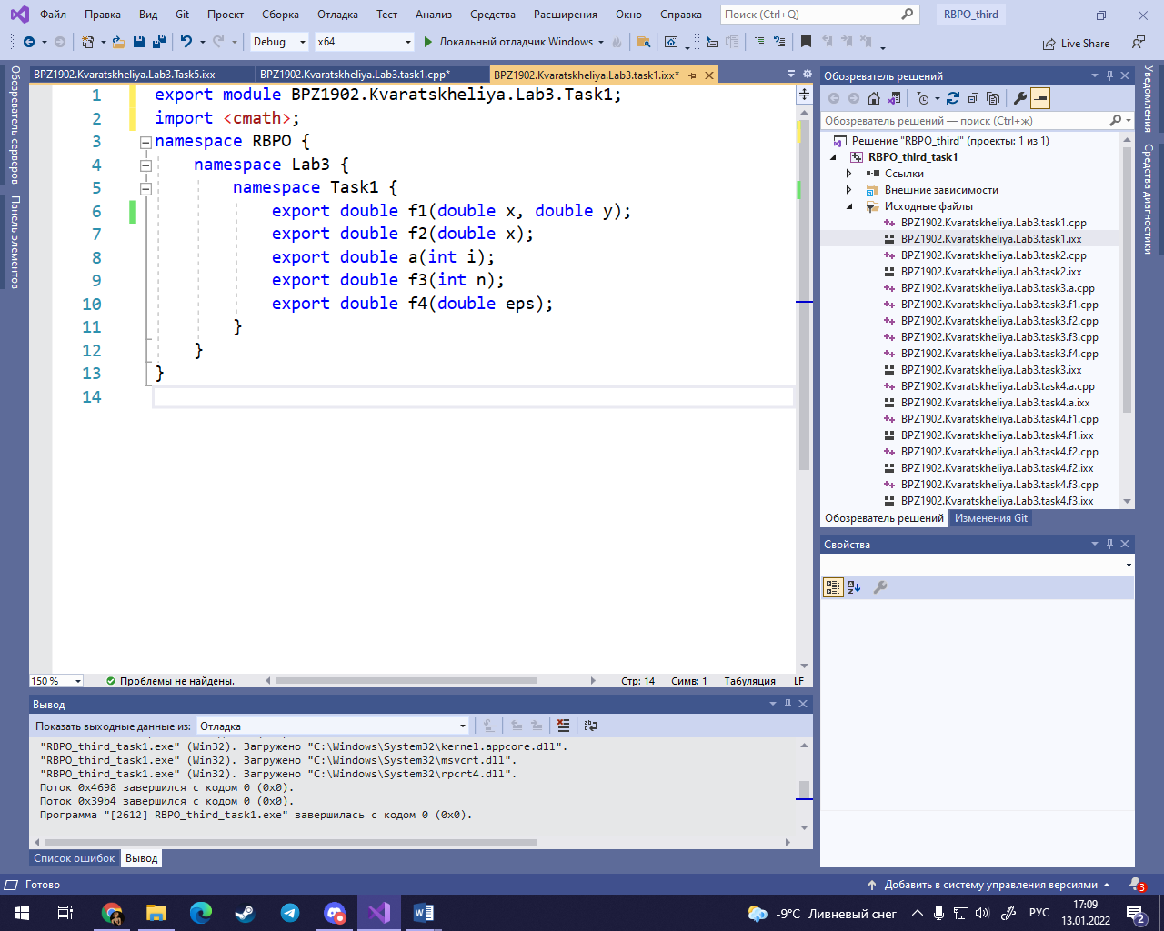

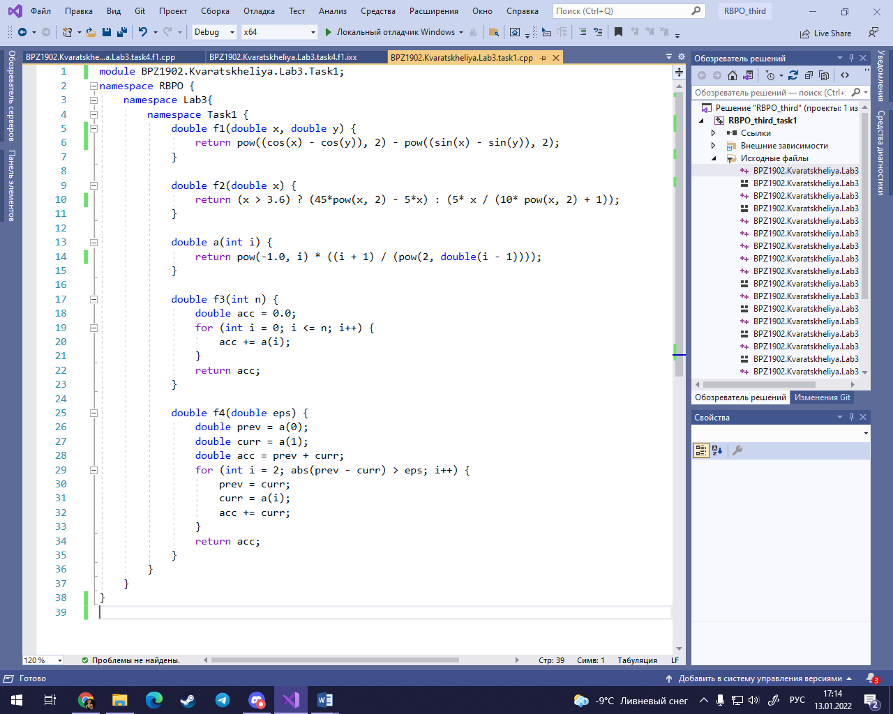

Задание 2:

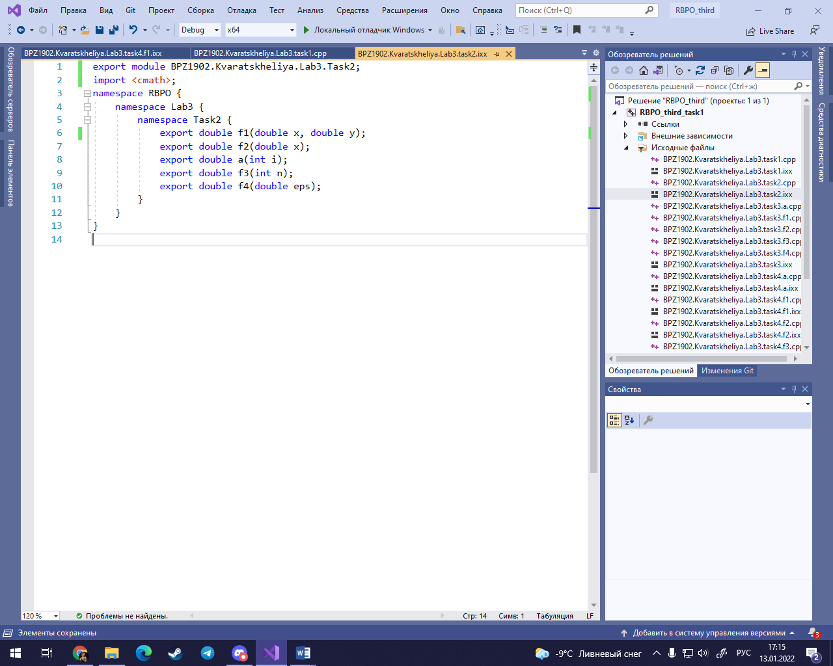

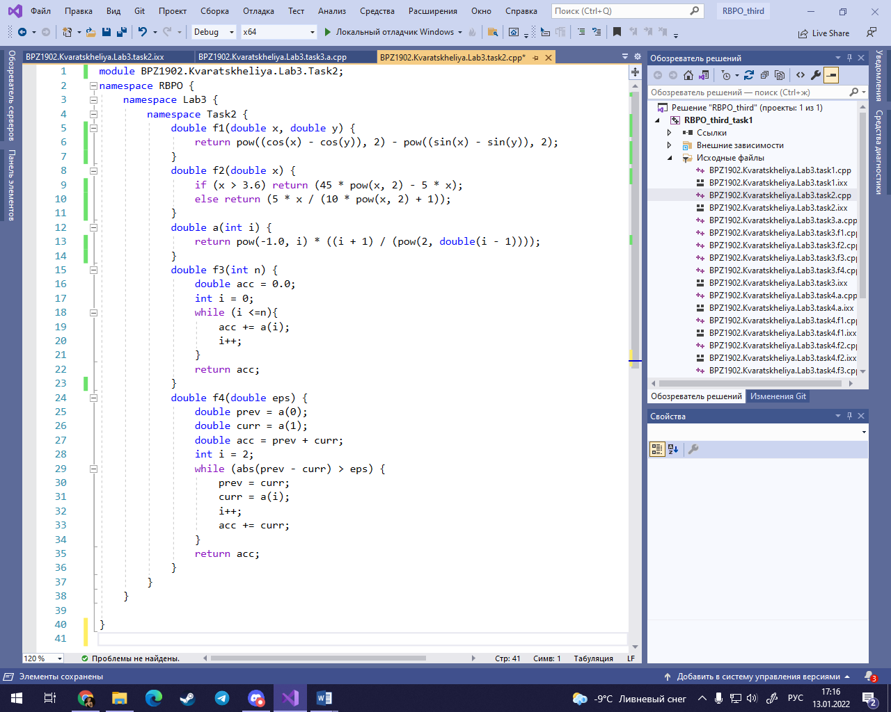

Задание 3:

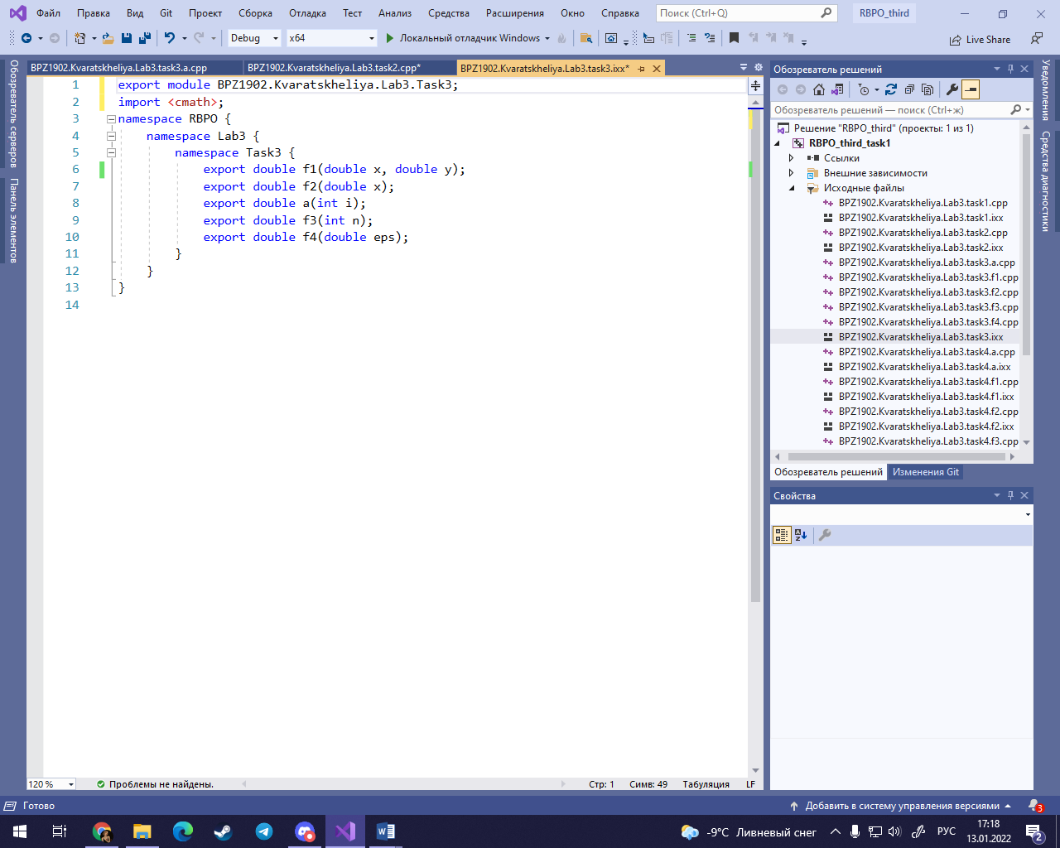

а:

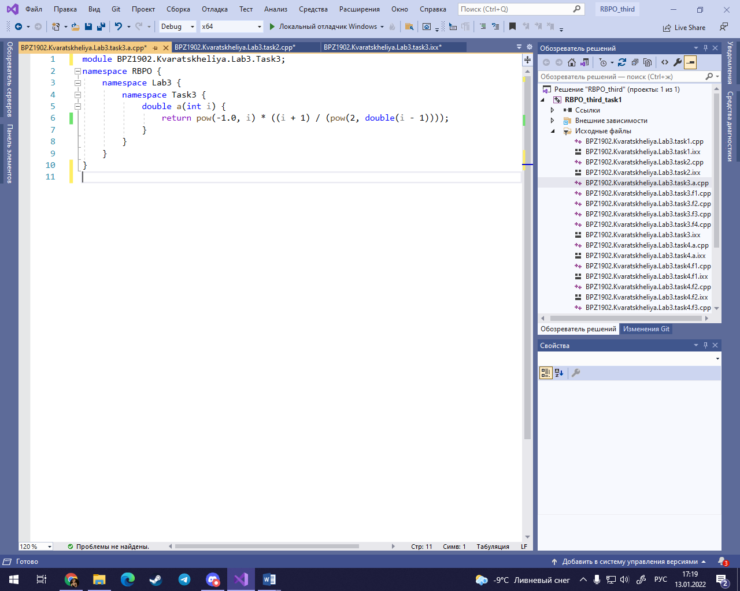

f1:

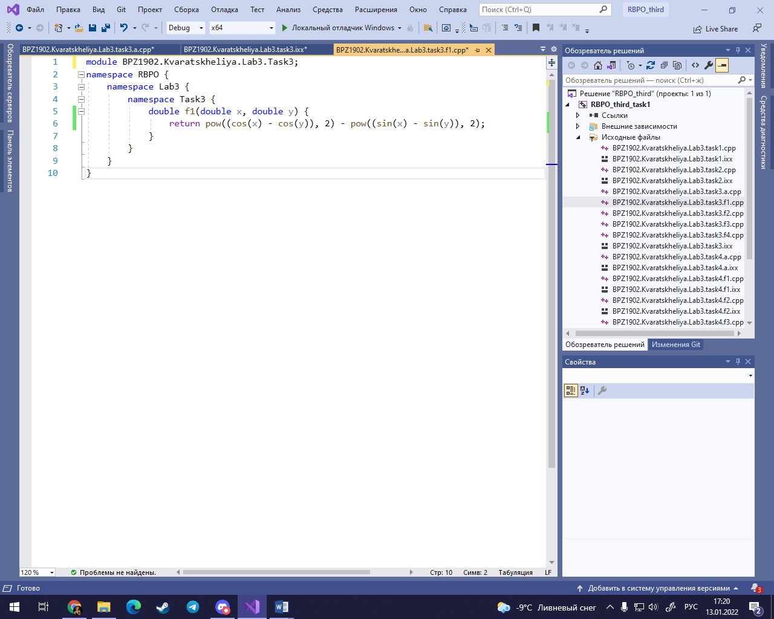

f2:

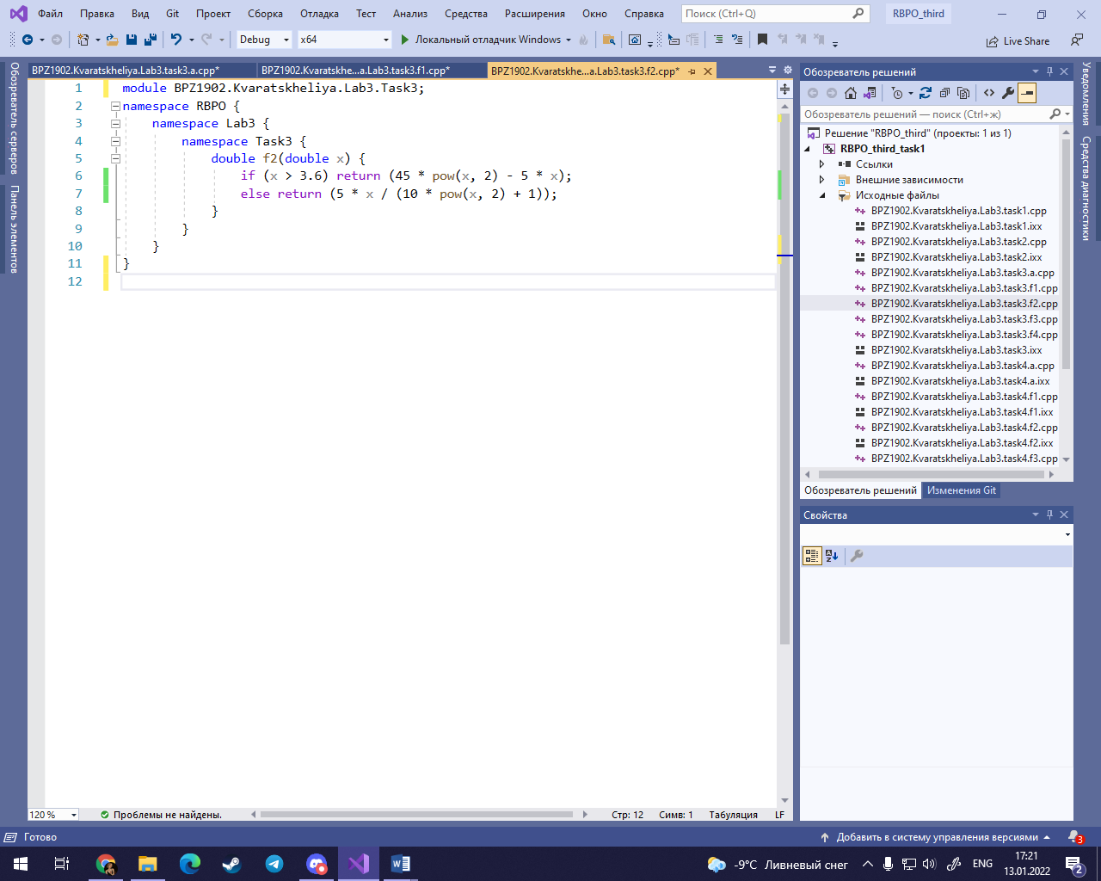

f3:

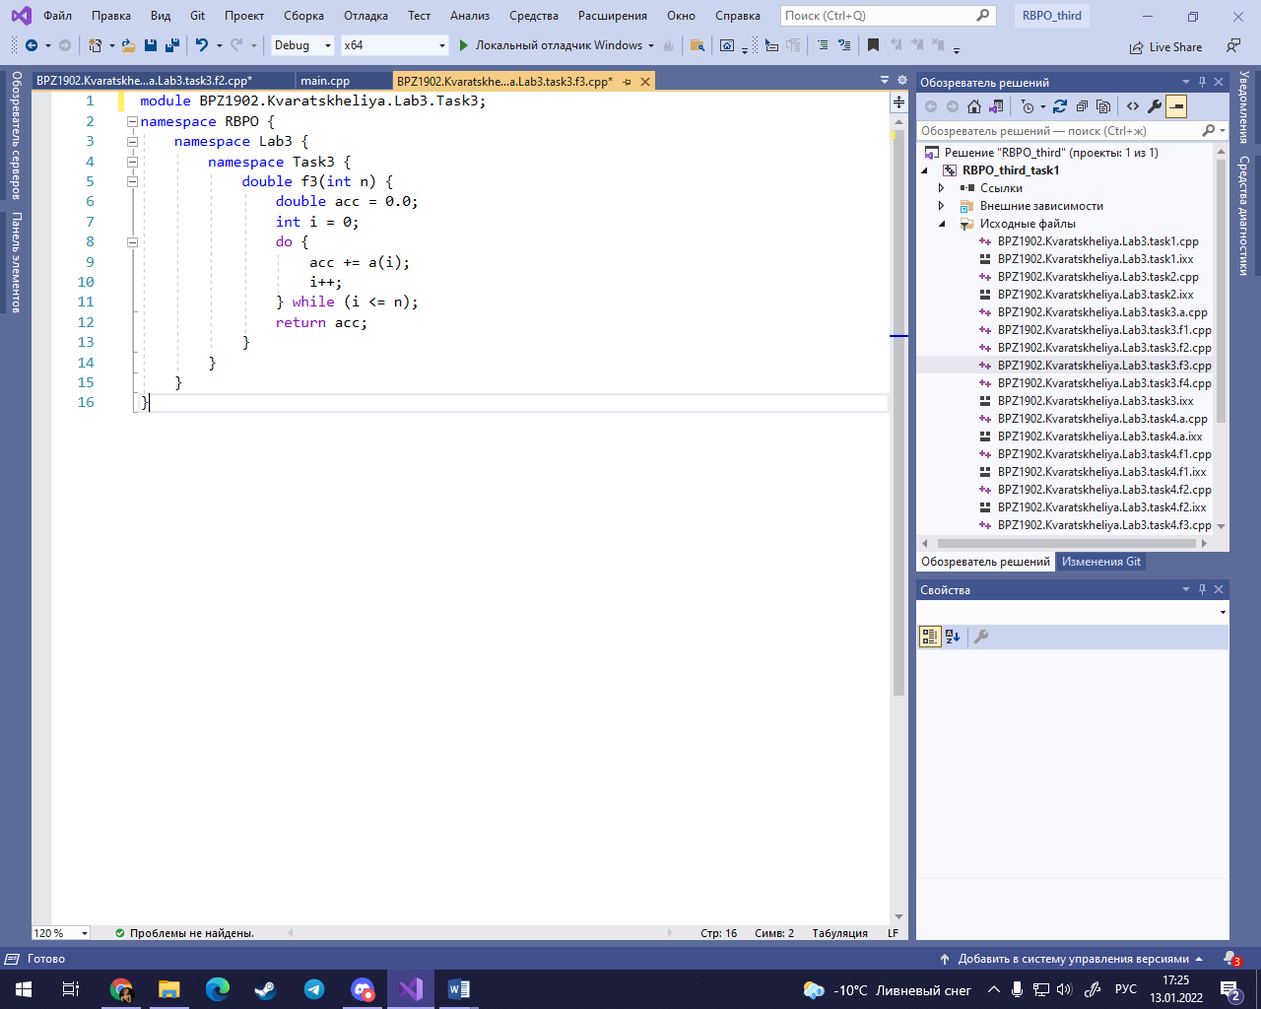

f4:

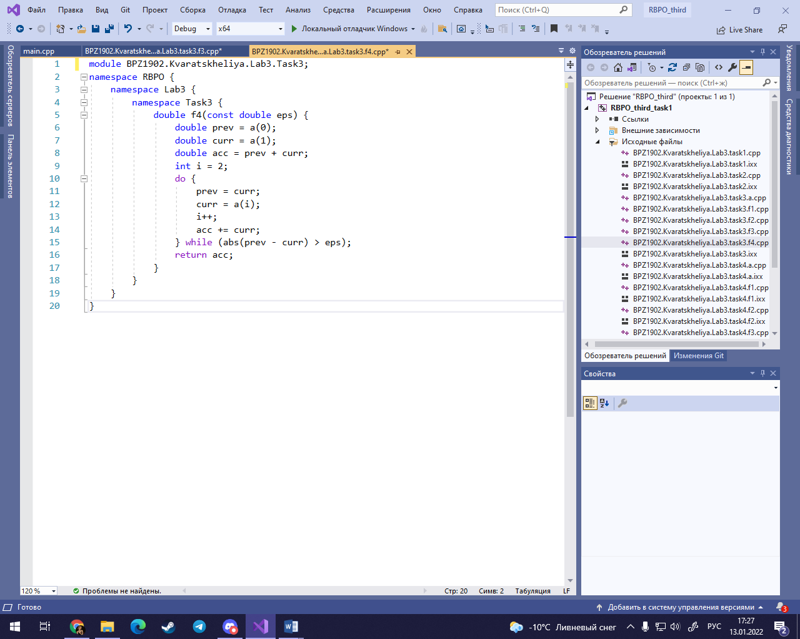

Задание 4:

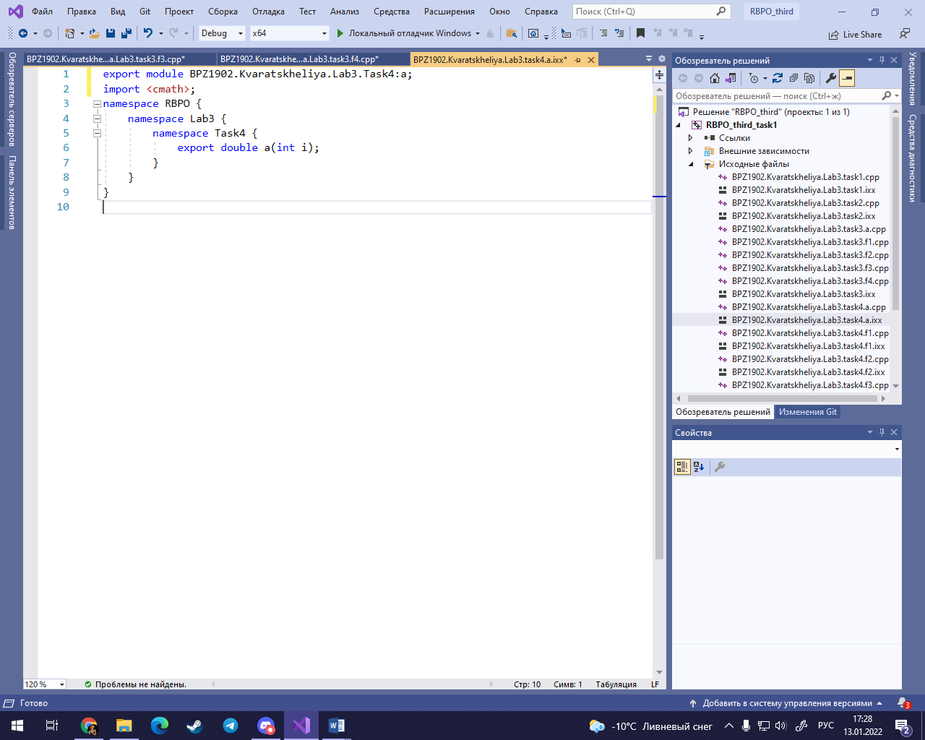

а:

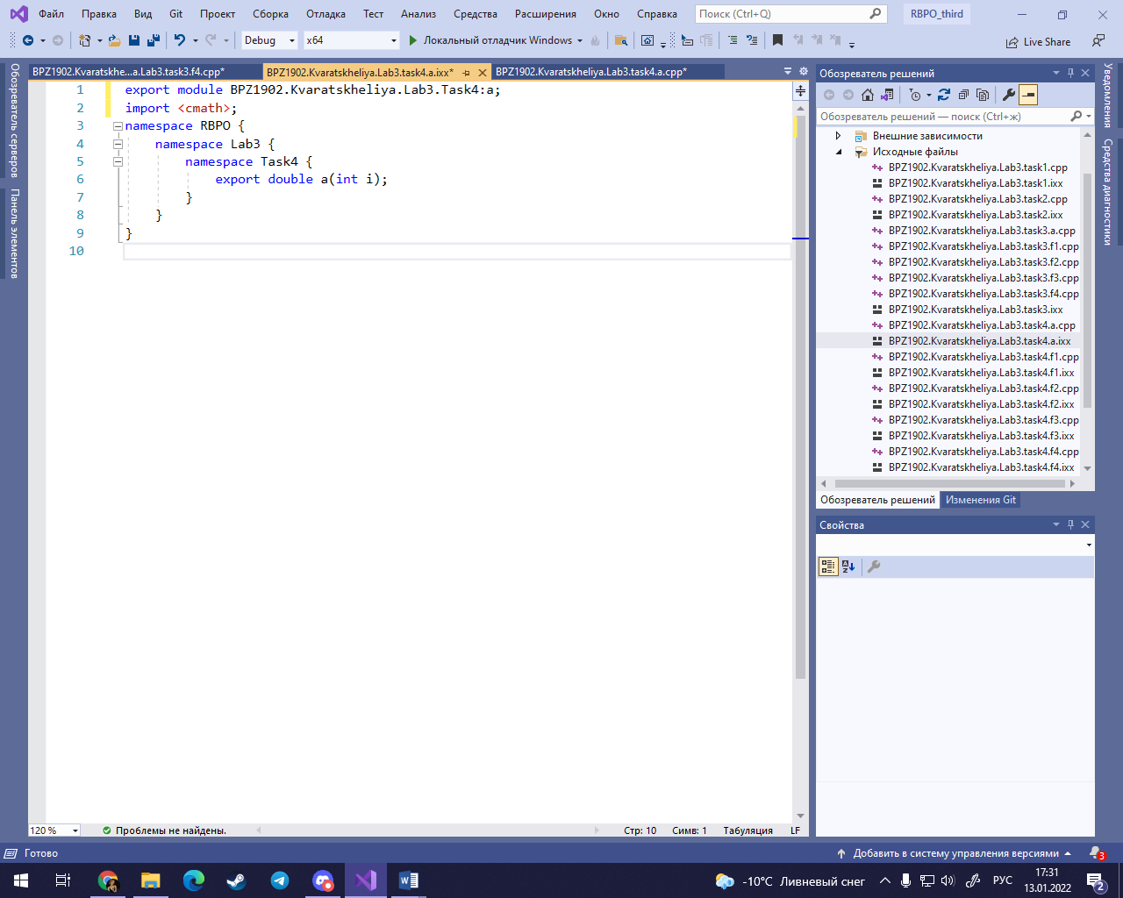

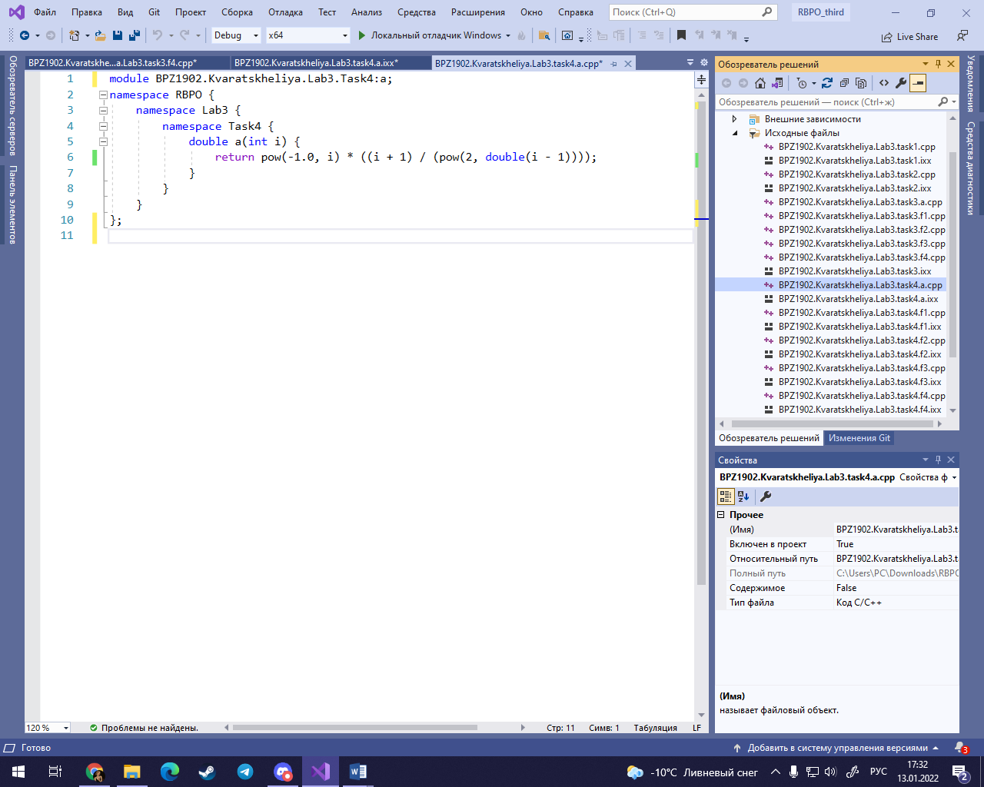

f1:

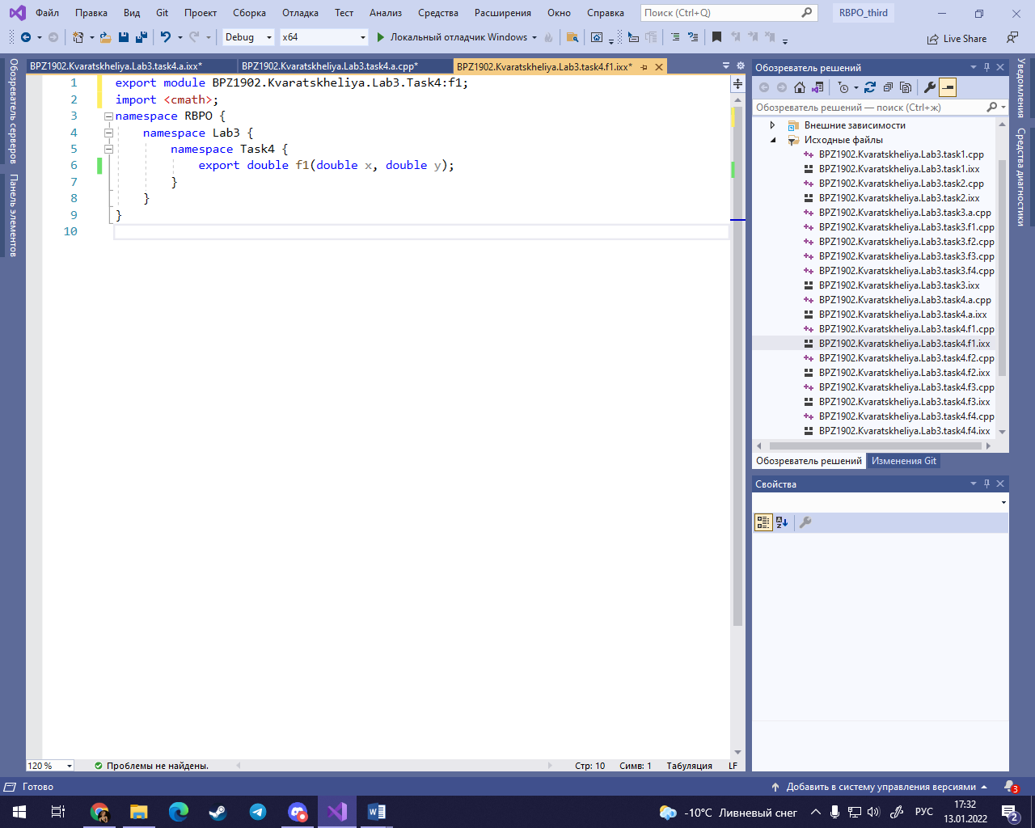

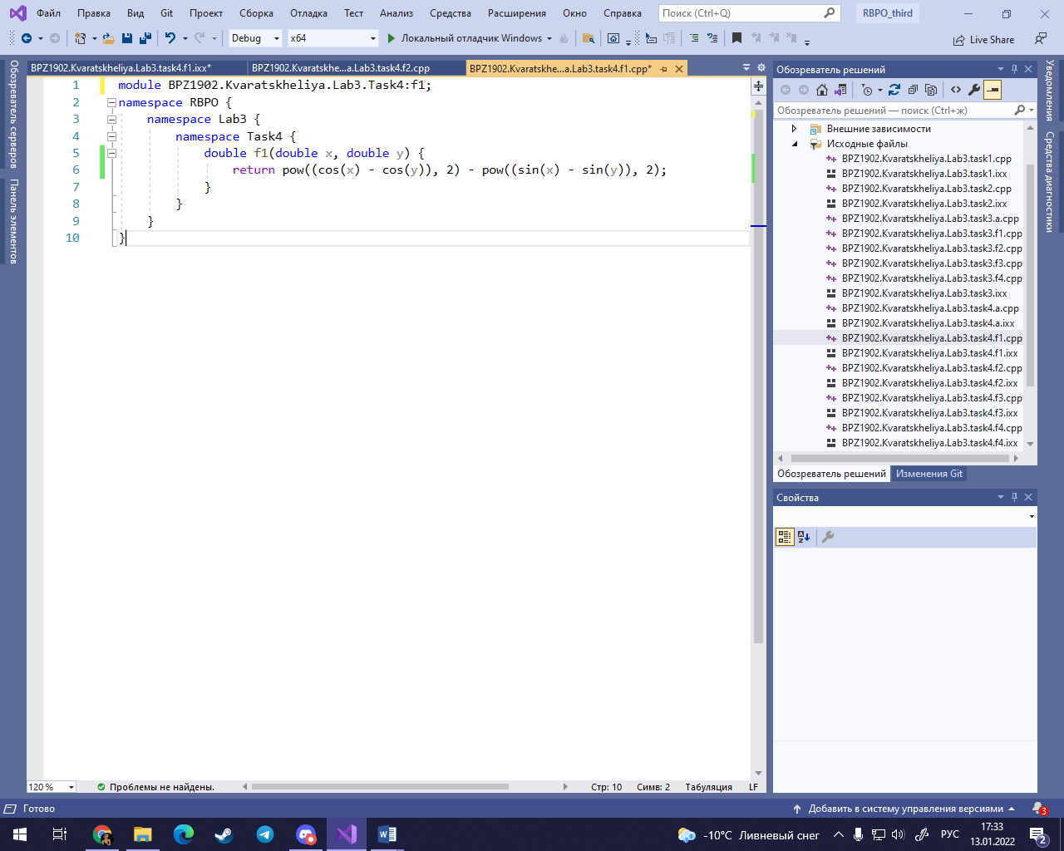

f2:

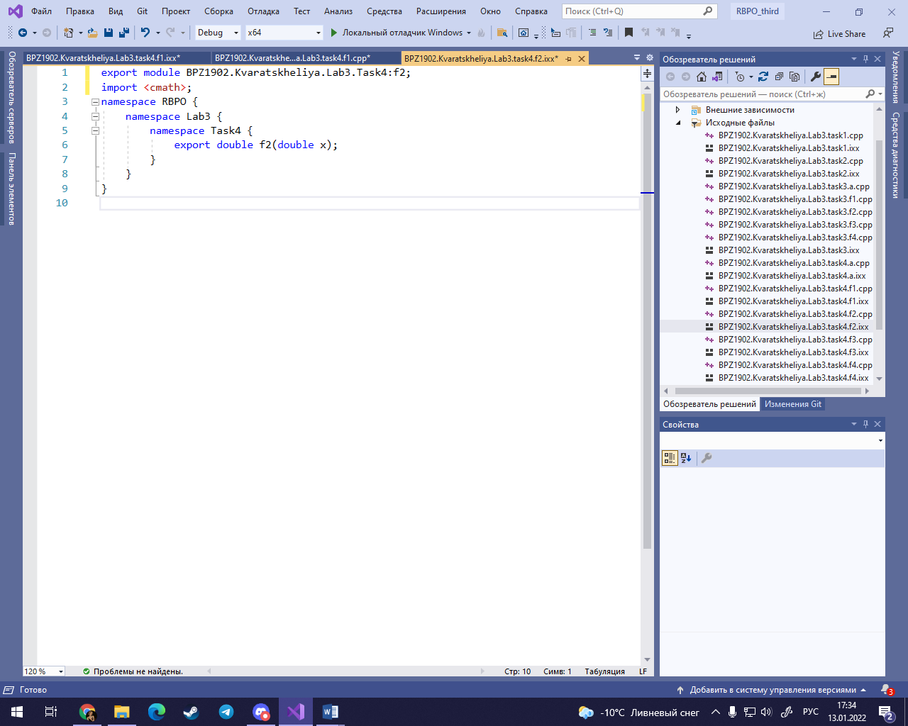

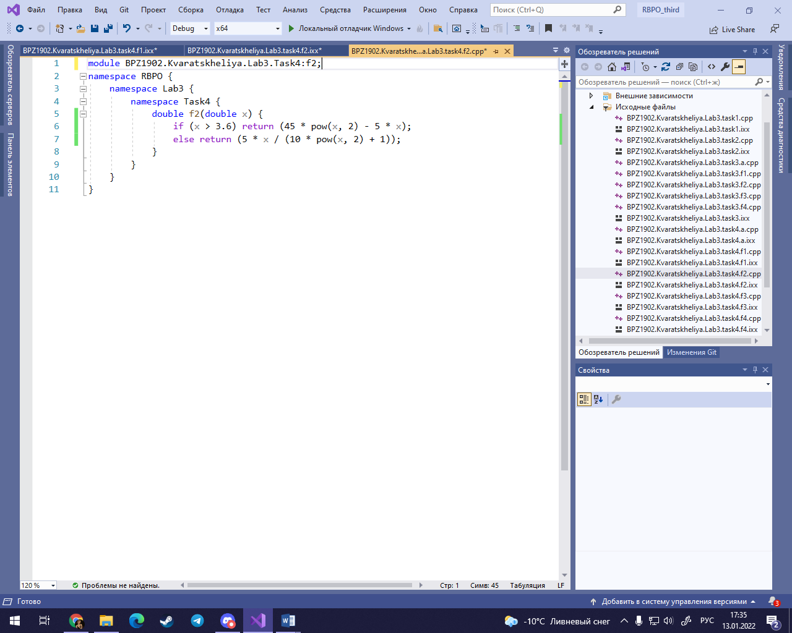

f3:

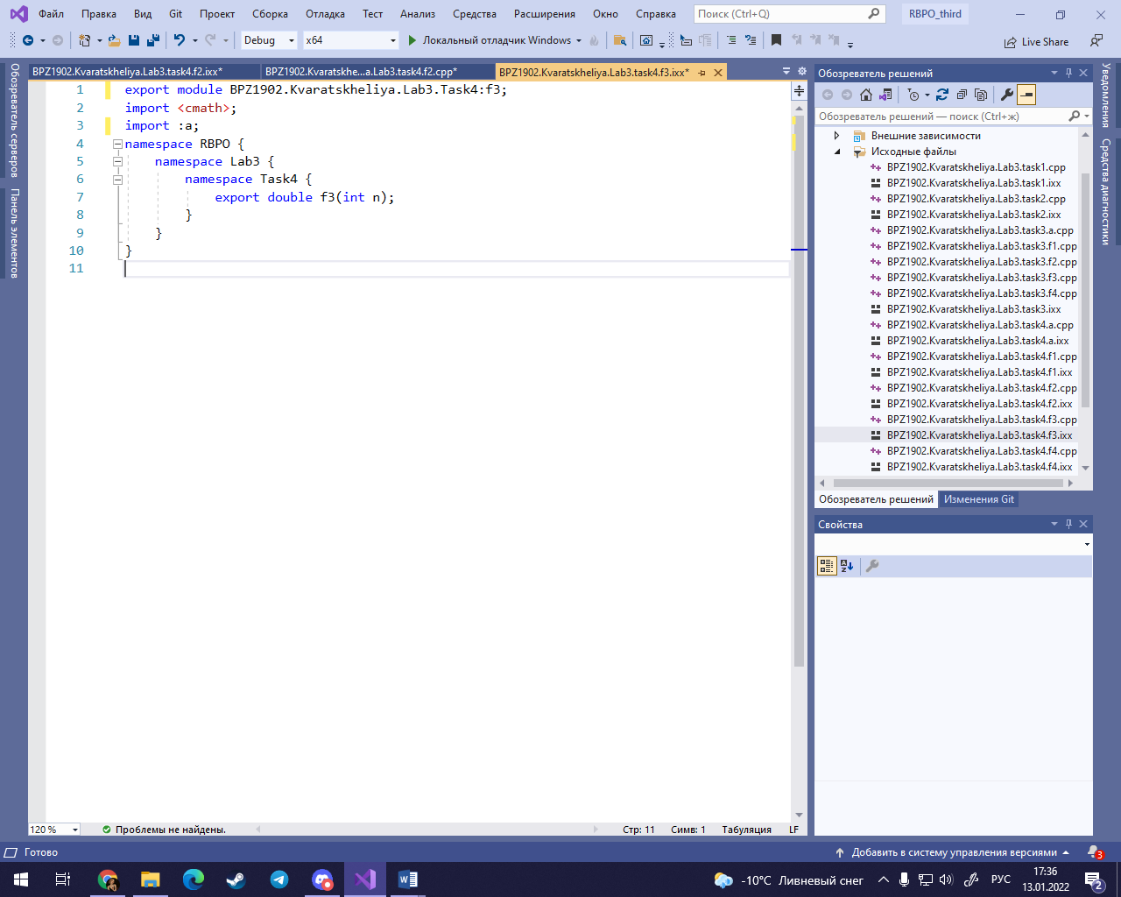

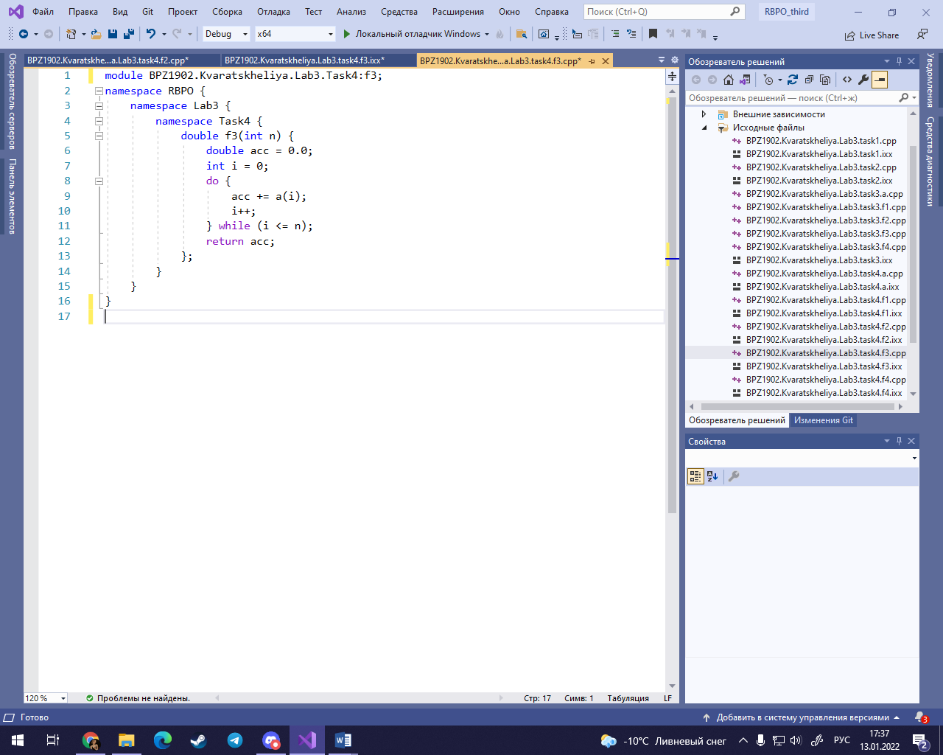

f4:

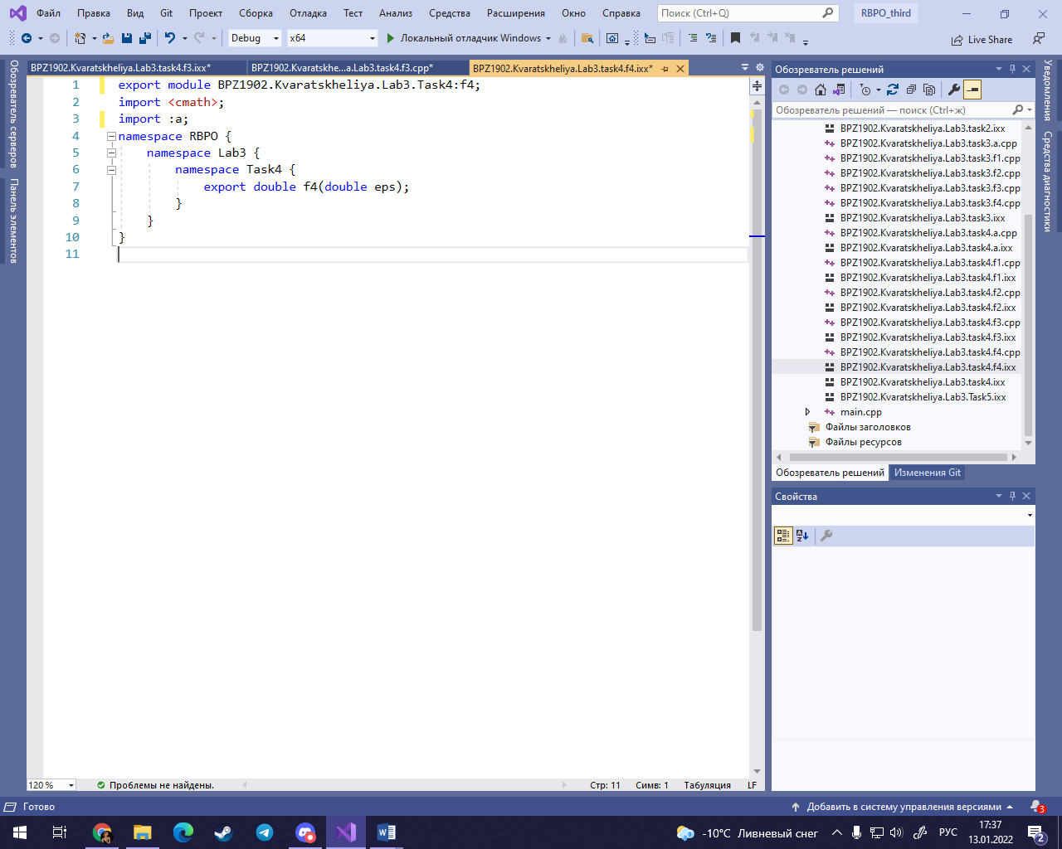

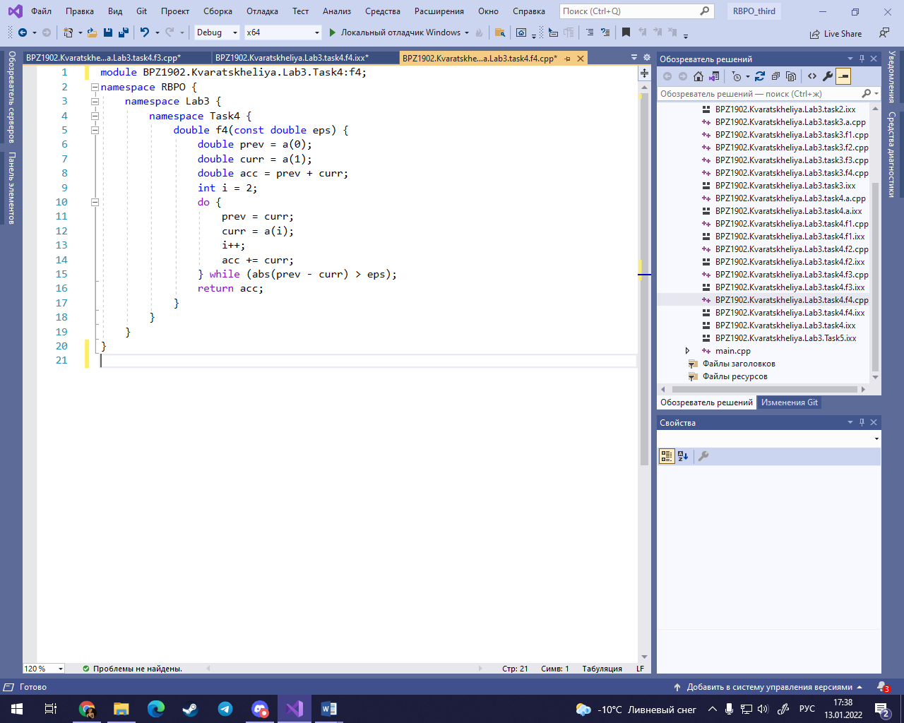

Задание 5:

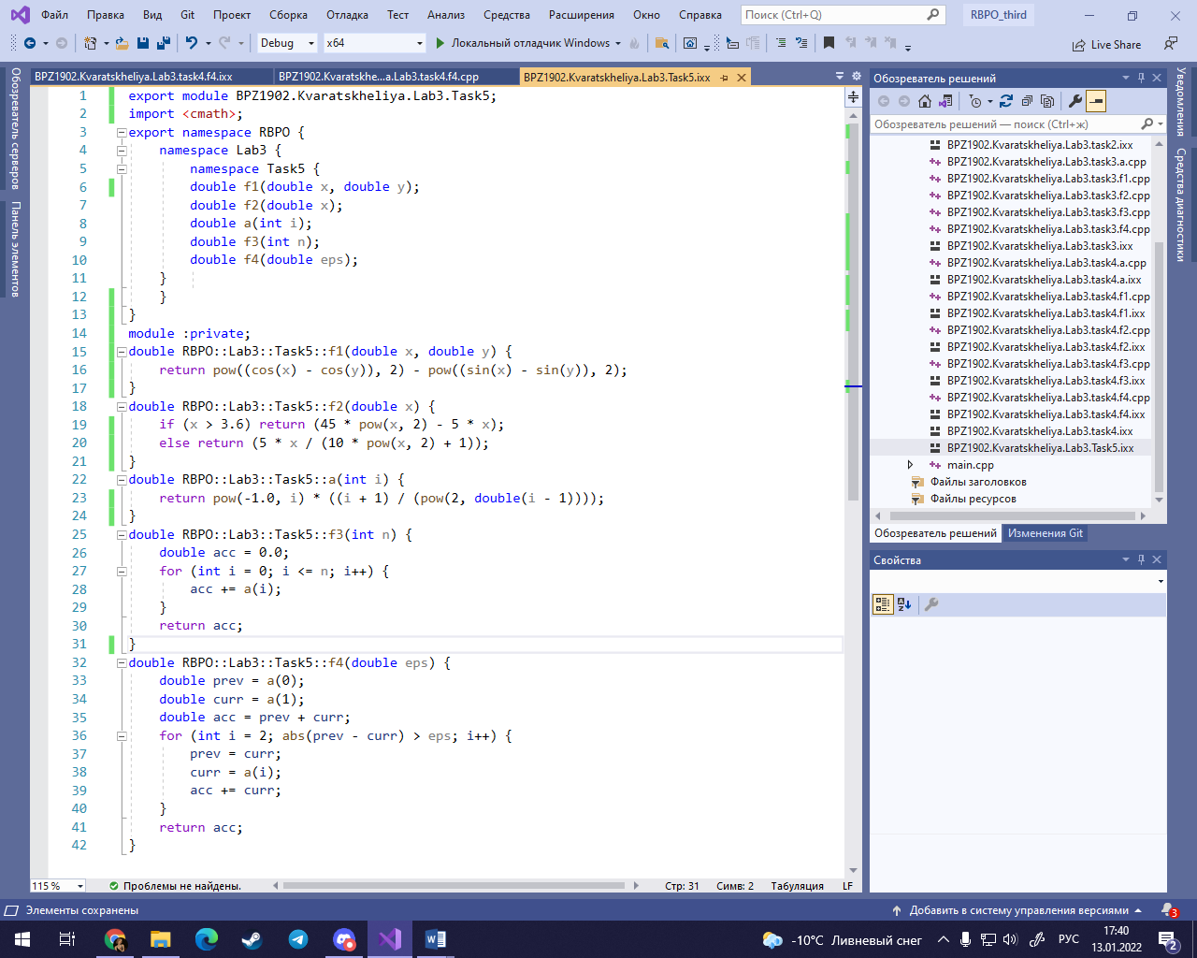

Задание 6:

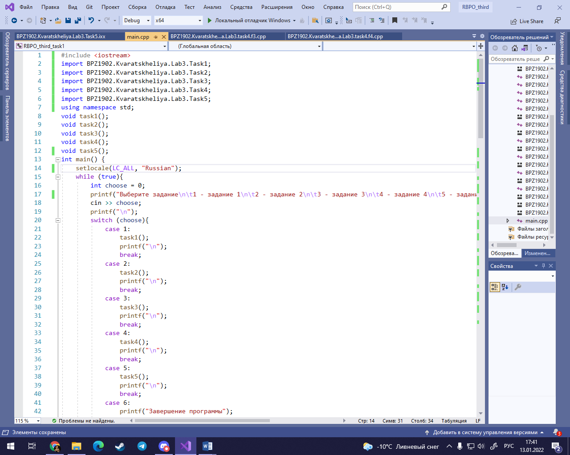

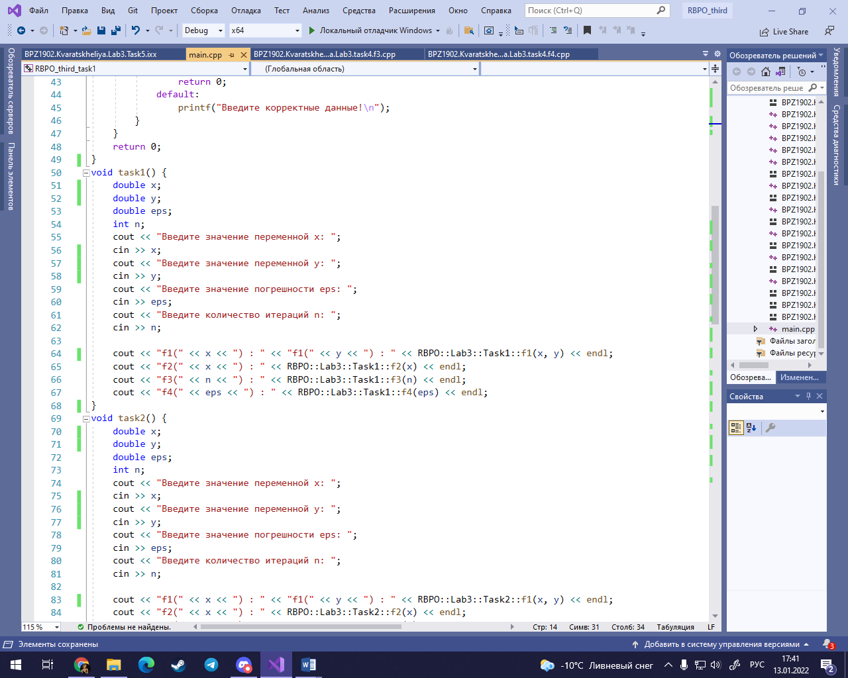

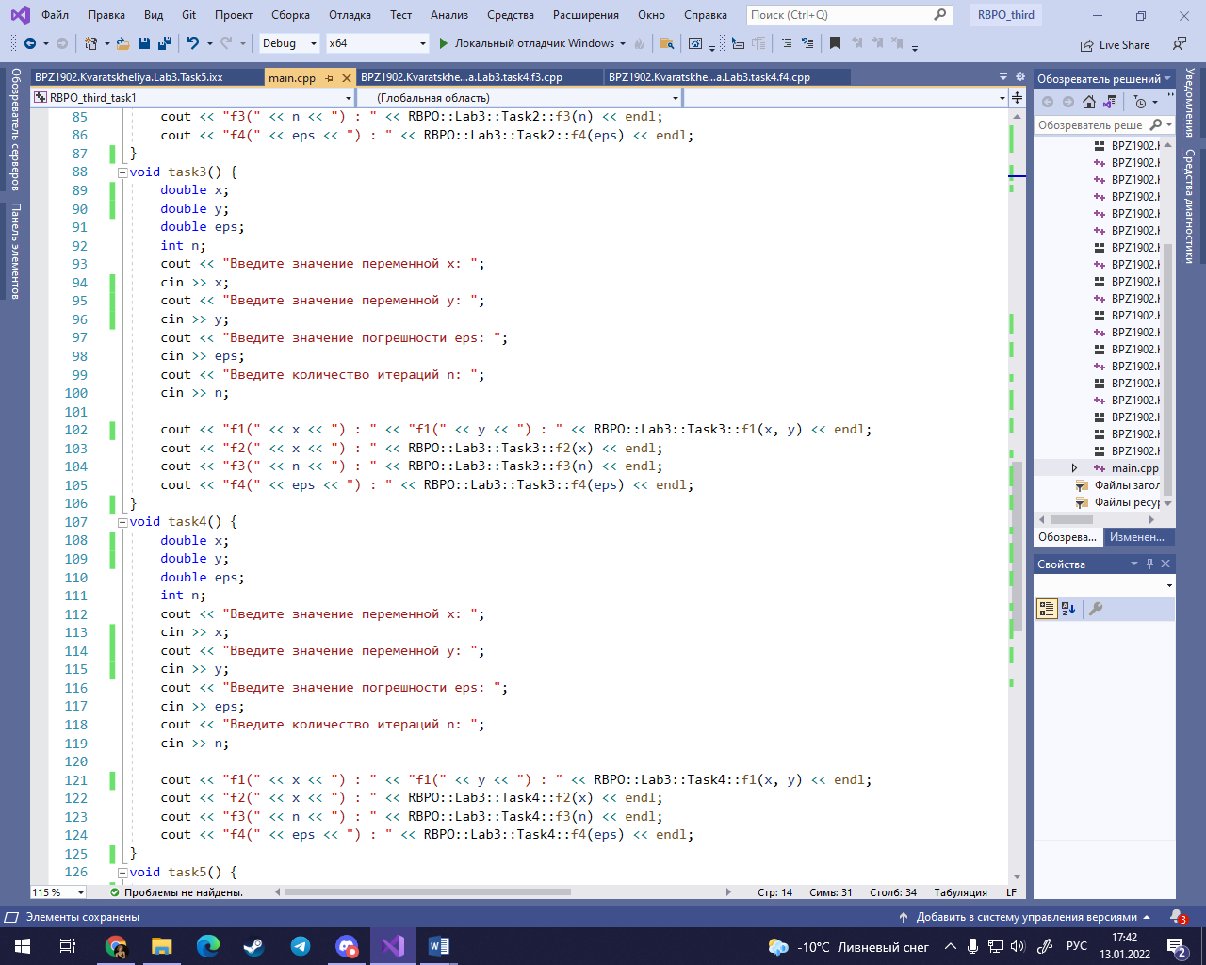

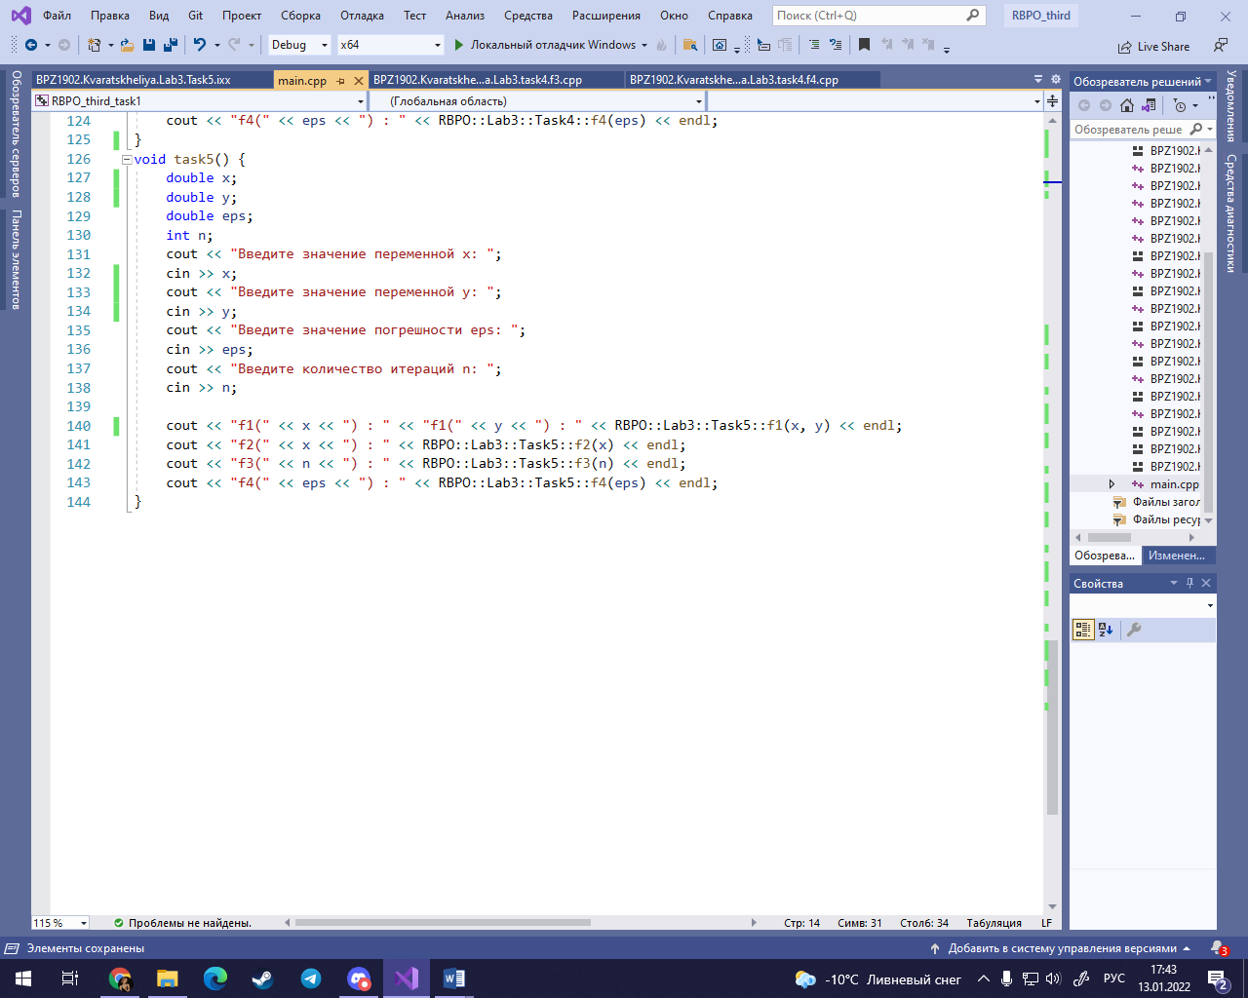

Результат:

